МИНИСТЕРСТВО НАУКИ И ВЫСШЕГО ОБРАЗОВАНИЯ РОССИЙСКОЙ ФЕДЕРАЦИИ

ФЕДЕРАЛЬНОЕ ГОСУДАРСТВЕННОЕ БЮДЖЕТНОЕ ОБРАЗОВАТЕЛЬНОЕ УЧРЕЖДЕНИЕ ВЫСШЕГО ОБРАЗОВАНИЯ

КЕМЕРОВСКИЙ ГОСУДАРСТВЕННЫЙ УНИВЕРСИТЕТ

Институт цифры

ОТЧЕТ

О ВЫПОЛНЕНИИ ЛАБОРАТОРНОЙ РАБОТЫ

«Метод дихотомии»

Студента 3 курса, группы ПИз-241

Разина Ильи Владимировича

Направление 09.03.03 – «Прикладная информатика в экономике»

Руководитель:
Старший преподаватель
В. В. Илькевич

Работа защищена
«____________________»
“____” _____________2026 г.

Кемерово 2026

ТРЕБОВАНИЯ К ПРИЛОЖЕНИЮ
Разработать приложение на языке C# в оболочке WinForms. Обеспечить отказоустойчивость для входных данных, оповещая пользователя о некорректных / недопустимых введённых значениях.
Ввод входных данных организовать с использованием стандартных компонентов WinForms. Параметры a, b, e – вещественные числа, f(x) – строка с формулой.
Вывести график функции и найденную точку минимума с использованием стандартных компонентов WinForms или сторонних библиотек.
Элементы взаимодействия, не предоставляющие пользовательского ввода (кнопка «Рассчитать», «Очистить» и аналогичные) размещать в MenuStrip.

ЗАДАНИЕ
Используя метод половинного деления (дихотомии) найти локальный минимум заданной точности e функции f(x) на интервале [a, b].

ЦЕЛЬ РАБОТЫ
Целью работы является разработка приложения Windows Forms, которое находит локальный минимум функции одной переменной методом дихотомии с заданной точностью и отображает график функции вместе с найденной точкой.

ПРОГРАММНЫЕ СРЕДСТВА
Работа выполнена в среде Microsoft Visual Studio на языке C#. Использована платформа Windows Forms (.NET Framework 4.8). График строится стандартным компонентом Chart. Формула из текстовой строки вычисляется библиотекой NCalc.

ЭКСПЕРЕМЕНТ 1
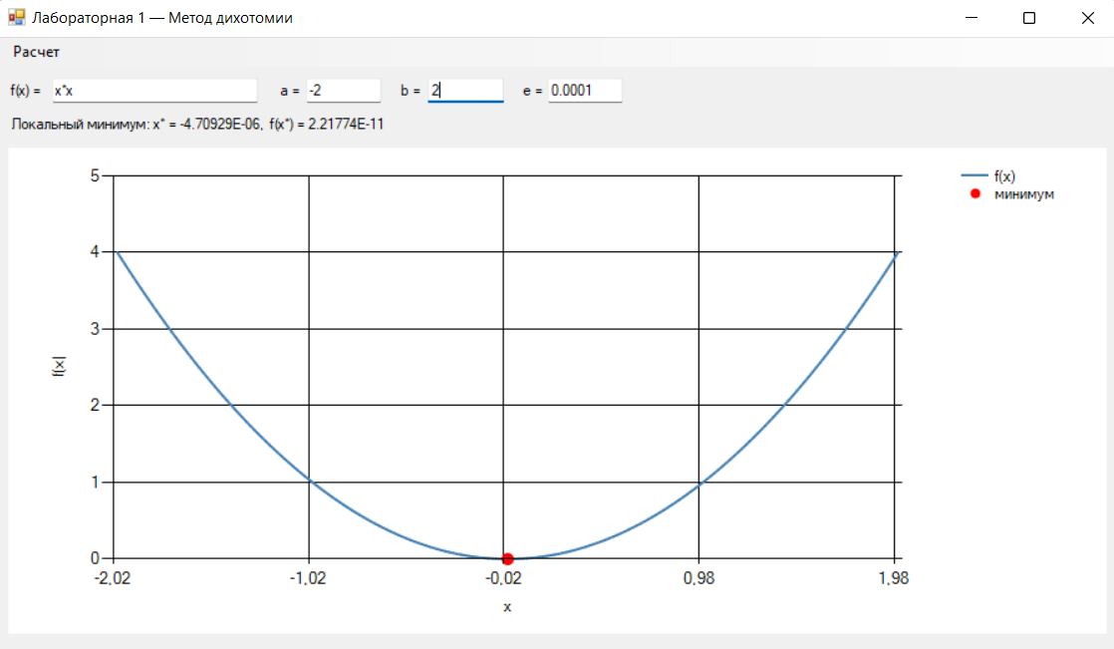

ЭКСПЕРЕМЕНТ 2
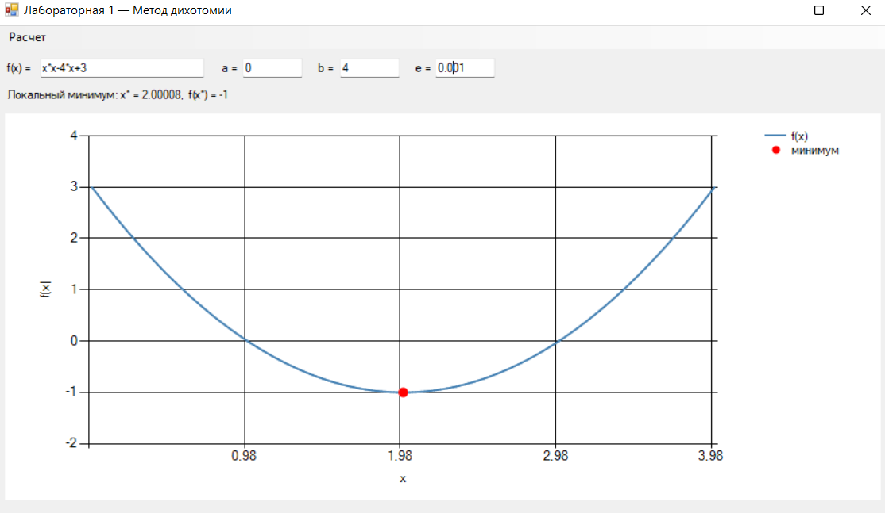

ЭКСПЕРЕМЕНТ 3
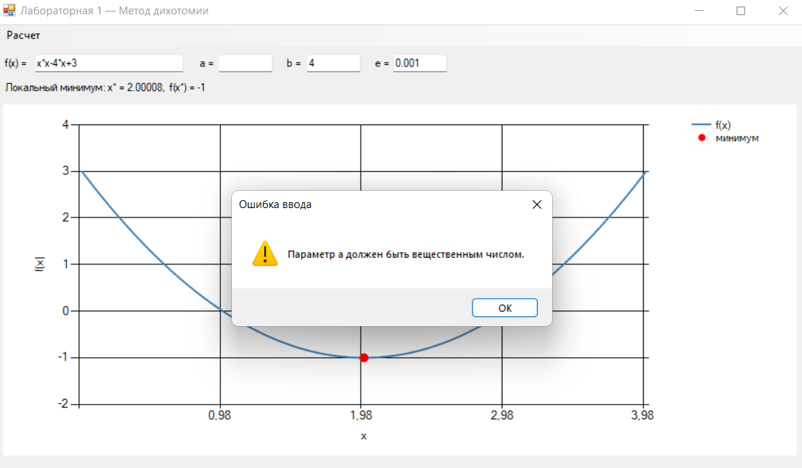
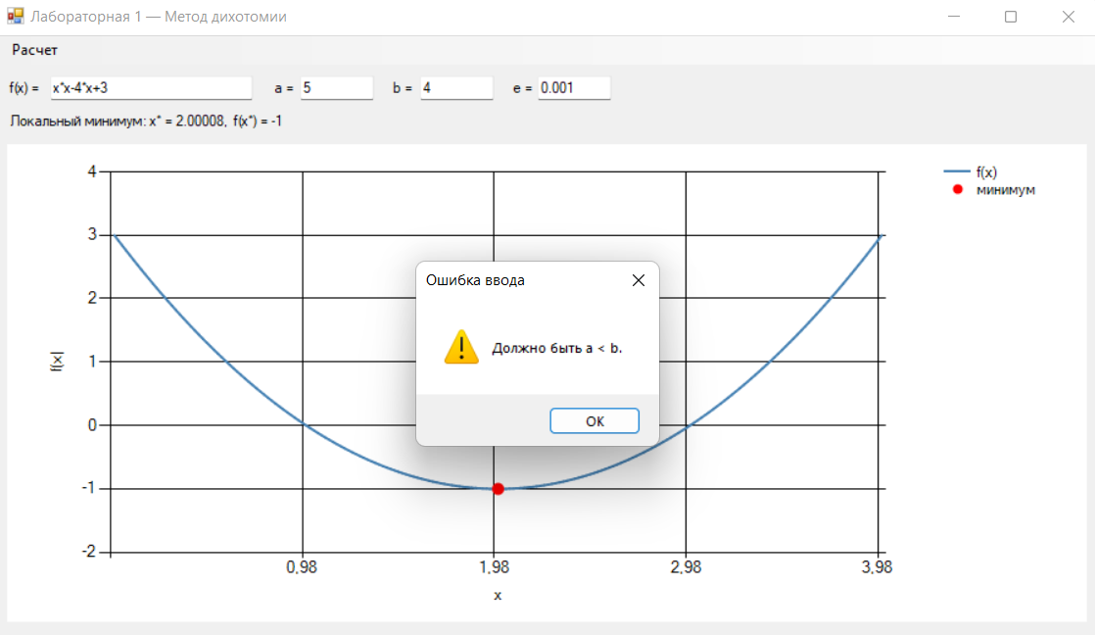
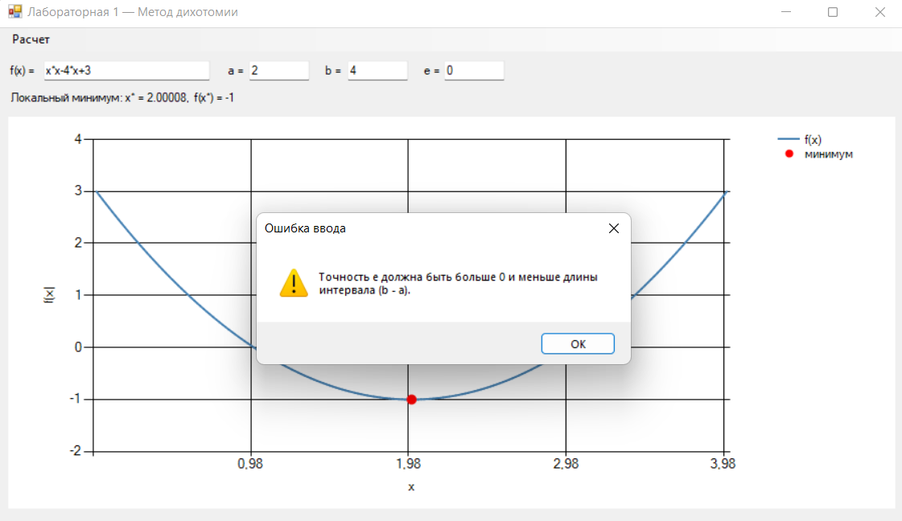

ЭКСПЕРЕМЕНТ 4
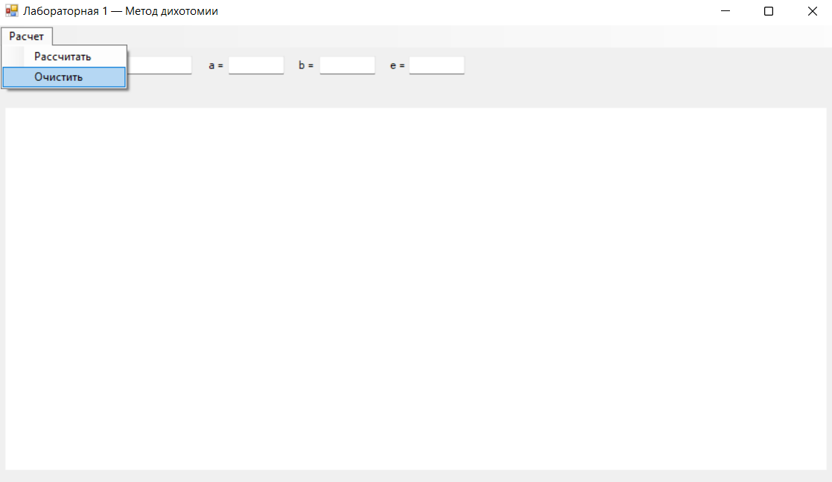

ЗАКЛЮЧЕНИЕ

В лабораторной работе разработано приложение на C# (WinForms) для поиска локального минимума функции методом половинного деления.

СПИСОК ЛИТЕРАТУРЫ

- Windows Forms. Документация Microsoft. https://learn.microsoft.com/ru-ru/dotnet/desktop/winforms/
- Троелсен, Э. Язык программирования C# 7 и платформы .NET и .NET Core / Э. Троелсен, Ф. Джепикс. // Москва, Санкт-Петербург. 2018.

